č.j. OBR 367/2022 Braníškov 5. 8. 2022

Obec Braníškov zveřejňuje dle ustanovení § 39 zákona č. 128/2000 Sb., o obcích ve znění pozdějších předpisů
Záměr
pronajmout nemovitosti v obci a k. ú. Braníškov
- budova bez čísla popisného nebo evidenčního, stavba občanského vybavení (Unimo buňky), stojící na pozemku parc. č. 287/4, zastavěná plocha a nádvoří,
o výměře 49 m²
- přístřešek stojící na pozemku par. č. 287/2, ostatní plocha, o výměře 71 m²,

jak je zapsáno v katastru nemovitostí vedeném Katastrálním úřadem pro Jihomoravský kraj, kat. pracovištěm Brno-venkov, na LV č. 1 pro k. ú. Braníškov.
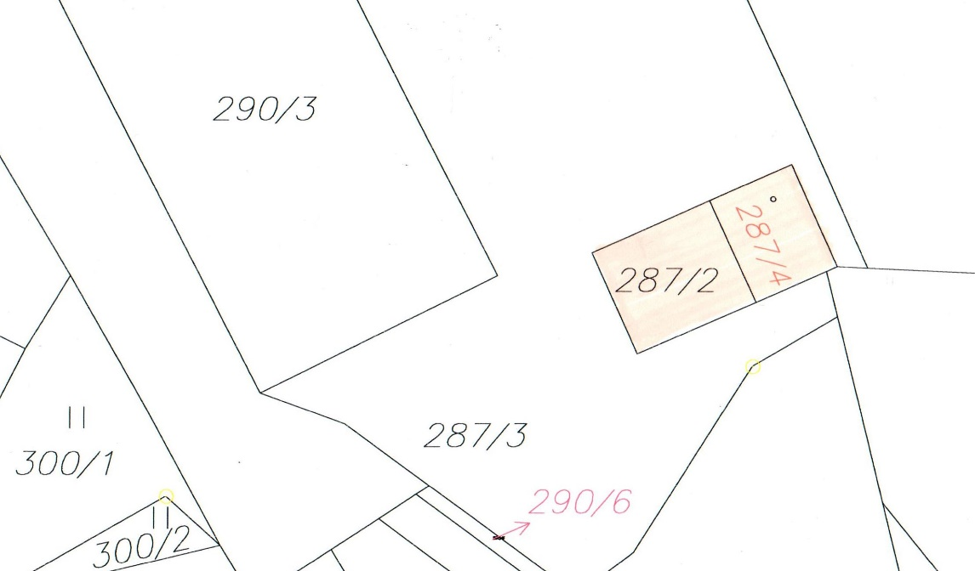

Bližší informace ke shora uvedenému záměru mohou občané obdržet v úředních hodinách na Obecním úřadě Braníškov nebo na tel.: 549 430 165.
Obec Braníškov si vyhrazuje právo kdykoliv zrušit shora uvedený záměr.

Zdeněk Šotola
starosta obce
Na ÚD a EÚD vyvěšeno dne: 5. 8. 2022
Sňato dne:

